Универзитет у Београду Медицински факултет

Институт за анатомију „Нико Миљанић”

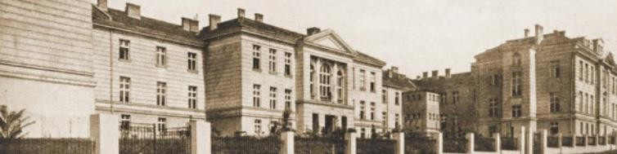

Проф. др Милан Аксић

Шеф катедре за ужу научну област – Анатомија Електронска пошта: [milanaksic@yahoo.com](mailto:milanaksic@yahoo.com)

**ОБАВЕШТЕЊЕ О ОДРЖАВАЊУ НАДОКНАДЕ НАСТАВЕ ЛЕТЊЕГ СЕМЕСТРА**

Поштоване колегинице и колеге,

Надокнада наставе из летњег семестра заједно са давањем потписа за оверу семестра одржаће се у следећим терминима:

Надокнада **вежби** – лева дисекциона сала, понедељак 08.09.2025. од 14:30 Надокнада **семинара (сала)** – амфитеатар, понедељак 08.09.2025. од 14:30

Надокнада **семинара (компјутерска учионица)** – амфитеатар, уторак 09.09.2025. од 14:30

Моле се студенти да са собом понесу **индекс**.

У Београду Шеф катедре за ужу научну област Анатомија

05. 09. 2025.

Проф. др Милан Аксић, с.р.